Биография

Роберт Гук (1635—1703)

Роберт Гук родился на острове Уайт у южных берегов Англии в семье священника. В 1653 г. поступил в Оксфордский университет, где стал ассистентом Р. Бойля и работал вместе с ним над созданием воздушного насоса. В 1660 г. Гук переехал в Лондон и через два года стал куратором экспериментов Лондонского королевского общества.
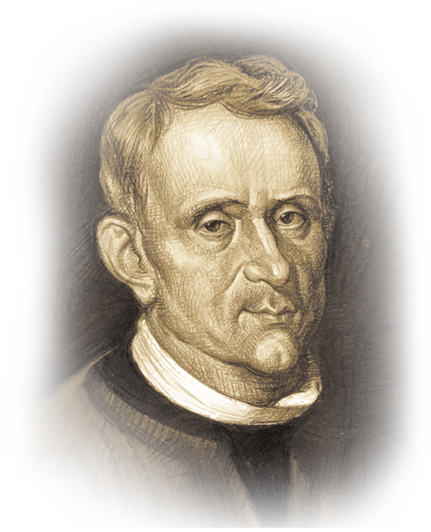
Круг научных интересов Гука был весьма широк: теплота, упругость, оптика, небесная механика. В 1659 г. он построил воздушный насос, около 1660 г. совместно с Х. Гюйгенсом установил постоянные точки термометра — таяния льда и кипения воды. Также Гук усовершенствовал барометр, зеркальный телескоп, применил зрительную трубу для измерения углов, сконструировал прибор для измерения силы ветра, машину для деления круга и другие приборы.
К числу открытий Гука принадлежит открытие закона пропорциональности между силой, приложенной к упругому телу, и его деформацией (закон Гука).
Гук одним из первых высказал идею, что все небесные тела тяготеют друг к другу, и дал общую картину движения планет. Он предвосхитил закон всемирного тяготения И. Ньютона, а в 1679 г. высказал мнение, что если сила притяжения обратно пропорциональна квадрату расстояния, то планета должна двигаться по эллипсу.
Он впервые увидел живую клетку с помощью усовершенствованного им микроскопа. Гуку принадлежит и сам термин «клетка». В своей работе «Микрография» он опубликовал множество зарисовок микроскопического строения живых тканей и других биологических образцов.
В геологии Гук первым осознал важность геологических пластов и первым в истории занялся научным изучением природных катаклизмов, высказывал мысли об изменении земной поверхности, которое, по его мнению, повлекло изменение фауны.
Гук был известен также как архитектор. По его проектам было построено несколько зданий в Лондоне.

